 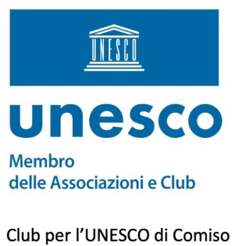

AL DIRIGENTE SCOLASTICO

Oggetto: *PHIL STERN. A 80 ANNI DALLO SBARCO*

La Pro Loco di Comiso e il Club per l’UNESCO di Comiso in collaborazione con il Comune di Comiso e il Parco letterario "Gesualdo Bufalino" sono lieti di invitare la S.V. , tutto il personale e gli alunni alla mostra delle fotografie dello sbarco realizzate dal famoso fotografo americano.

Nell'occasione sarà proiettato il docufilm "Phil Stern. La guerra e l'anima", dello storico Ezio Costanzo.

La mostra sarà visitabile da giorno 8 gennaio 2024 fino al 31 gennaio dalle 9.00 alle 13.00 e dalle 16.00 alle 19.30.

In considerazione del carattere documentario della mostra, che offre una documentazione fotografica sullo Sbarco degli Alleati nel luglio del 1943, importante per ricostruire gli anni della Seconda Guerra Mondiale nel nostro territorio, si invtano i docenti e le scolaresche a visitare l’esposizione anche in orario scolastico, previa prenotazione al numero 0932/961586 o via mail all’indirizzo [assprolococomiso@tiscali.it](mailto:assprolococomiso@tiscali.it).

Nel ringraziare per l’attenzione e per la diffusione che vorrà dare alla presente si inviano cordiali saluti

**Comiso, 19 dicembre 2023**

Il Presidente Il Presidente Pro Loco Comiso Club per l’UNESCO di Comiso Maria Stella Micieli Tina Vittoria D’Amato